**Электротехника и электросбережение**

**Анализ сложной электрической цепи однофазного синусоидального тока**

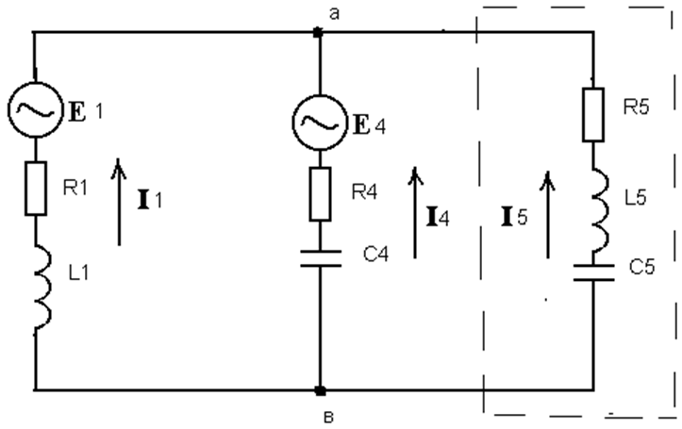

**Задание**

**На оценку “удовлетворительно”:**

1. Рассчитать токи операторным методом (с проверкой);
2. Рассчитать напряжения на всех элементах схемы (с проверкой);
3. Построить векторную диаграмму токов;
4. Составить баланс мощности. Определитьcosφ (коэффициент мощности) всей схемы.

**На оценку “хорошо”:**

1. Рассчитать токи операторным методом (с проверкой);
2. Рассчитать напряжения на всех элементах схемы (с проверкой);
3. Построить векторную диаграмму токов;
4. **Простроить топографическую диаграмму напряжений;**
5. **Составить баланс мощности. Определить cosφ (коэффициент мощности) всей схемы.**

**На оценку “отлично”:**

1. Рассчитать токи операторным методом (с проверкой) ;
2. Рассчитать напряжения на всех элементах схемы (с проверкой);
3. Построить векторную диаграмму токов;
4. Простроить топографическую диаграмму напряжений;
5. Составить баланс мощности.
6. **Определить КПД и cosφ (коэффициент мощности цеха) данной схемы относительно цеха (пунктирная линия);**
7. **Определить характер и номинал элемента, который необходимо подключить к нагрузке цеха, чтобыcosφ (коэффициент мощности цеха) был равен 1,0; Подключить элемент и изобразить схему.**

**Дано:**

**N = 5**

    E1 = N×(50 + j 50), В

    R1 = R4 = R5 = 5 Oм

    С5 = 1×N мФ

    f = 50 Гц

    Остальные данные взять из таблицы.

**В таблице указаны выделенные красным цветом значения**

|  |  |  |  |  |
| --- | --- | --- | --- | --- |
| **№ студента по журналу** | **N**×**E4, В** | **2N**×**L1, мГн** | **N**×**L5, мГн** | **(N/2)**×**С4, мкФ** |
| **1** | **33.08** | **4.79** | **14.83** | **726.83** |
| **2** | **58.84** | **7.26** | **11.81** | **503.28** |
| **3** | **60.60** | **9.30** | **9.89** | **449.26** |
| **4** | **56.32** | **6.24** | **8.85** | **303.49** |
| **5** | **62.42** | **8.67** | **10.60** | **374.63** |
| **6** | **44.97** | **6.06** | **12.14** | **672.68** |
| **7** | **42.25** | **8.78** | **8.96** | **589.53** |
| **8** | **44.83** | **8.82** | **10.74** | **445.02** |
| **9** | **58.27** | **8.90** | **10.98** | **311.87** |
| **10** | **36.73** | **8.23** | **7.60** | **459.95** |
| **11** | **62.55** | **10.44** | **13.13** | **634.75** |
| **12** | **48.65** | **5.41** | **7.36** | **434.40** |
| **13** | **58.89** | **5.72** | **8.32** | **381.55** |
| **14** | **69.79** | **9.42** | **13.22** | **486.84** |
| **15** | **44.50** | **4.85** | **8.67** | **690.30** |
| **16** | **59.23** | **7.73** | **9.01** | **581.22** |
| **17** | **55.99** | **5.64** | **10.17** | **324.84** |
| **18** | **57.25** | **8.10** | **10.85** | **481.84** |
| **19** | **30.30** | **6.25** | **11.07** | **435.88** |
| **20** | **56.17** | **5.05** | **12.00** | **368.54** |
| **21** | **67.81** | **7.54** | **12.00** | **439.13** |
| **22** | **54.53** | **9.80** | **14.93** | **301.47** |
| **23** | **61.32** | **8.19** | **9.87** | **496.83** |
| **24** | **30.13** | **4.78** | **9.21** | **604.39** |
| **25** | **61.88** | **10.21** | **12.42** | **670.31** |
| **26** | **55.67** | **5.51** | **11.07** | **640.13** |
| **27** | **37.14** | **9.46** | **9.21** | **373.19** |
| **28** | **51.18** | **8.17** | **11.63** | **548.42** |
| **29** | **38.75** | **9.58** | **13.58** | **536.29** |
| **30** | **51.92** | **5.18** | **14.53** | **713.71** |
| **31** | **32.33** | **8.40** | **10.55** | **498.86** |